LOŠINJ, NEREZINE, BUČANJE – garsonjera 888A

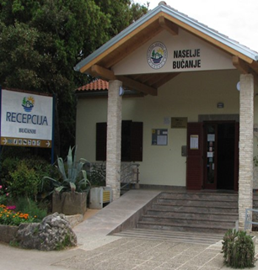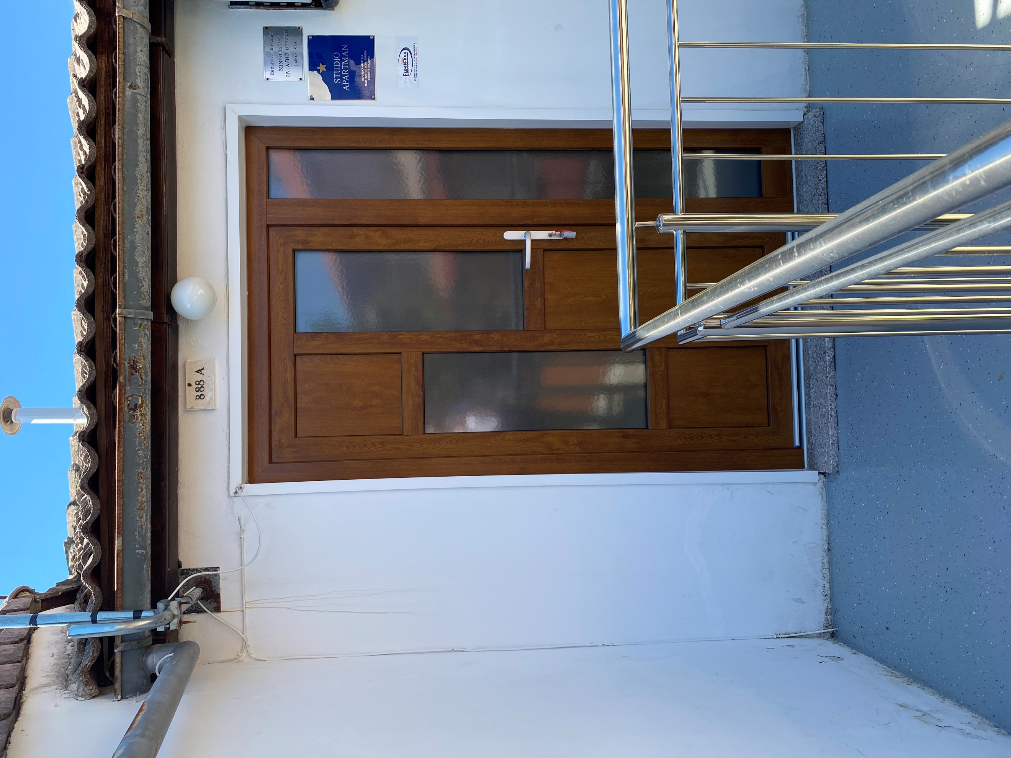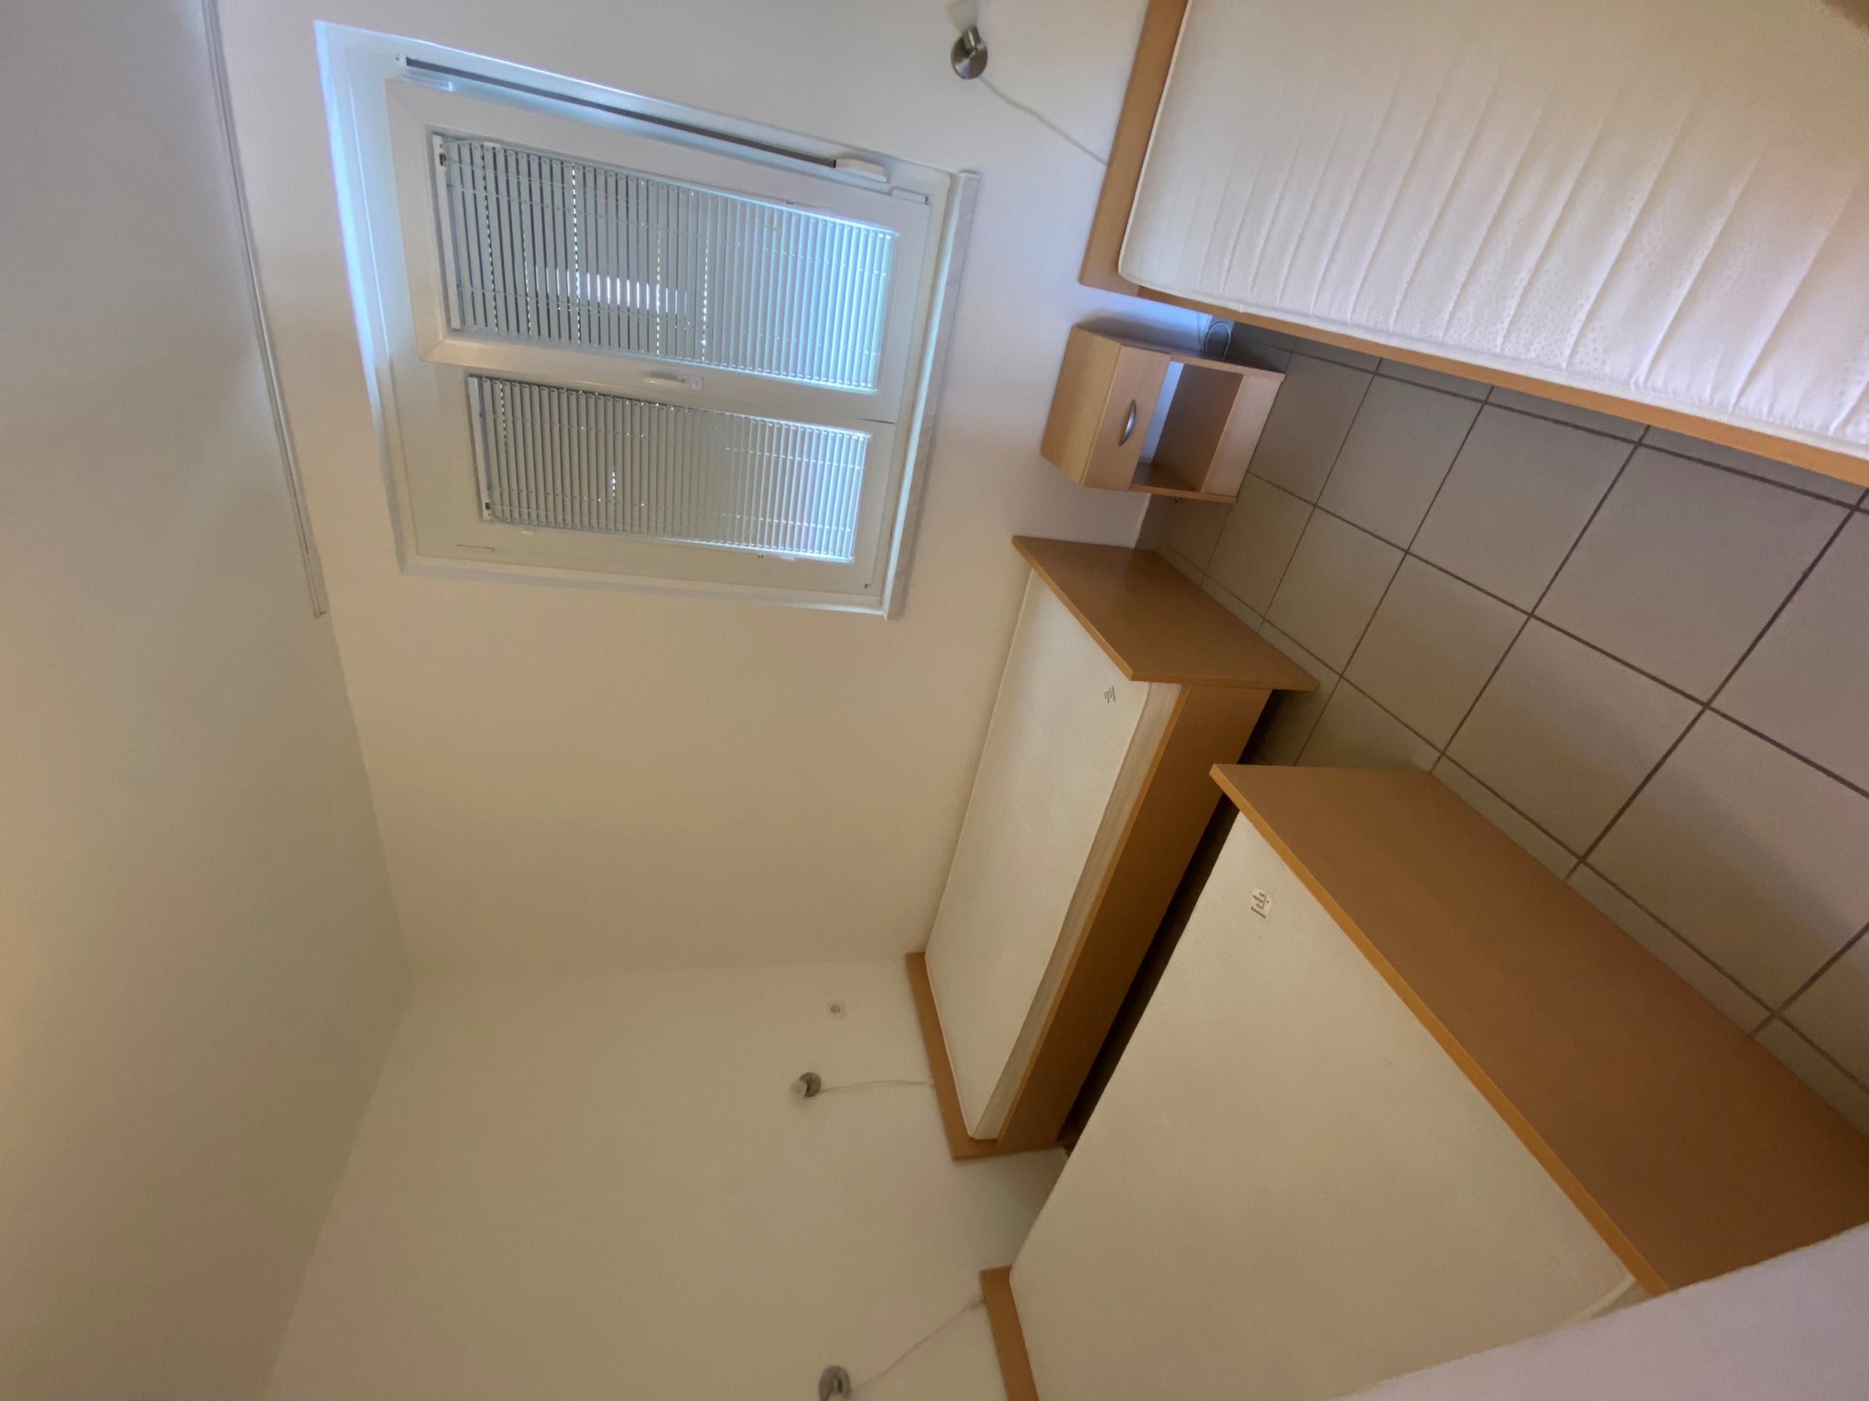
Recepcija naselja Vhod v garsonjero 888A Spalnica

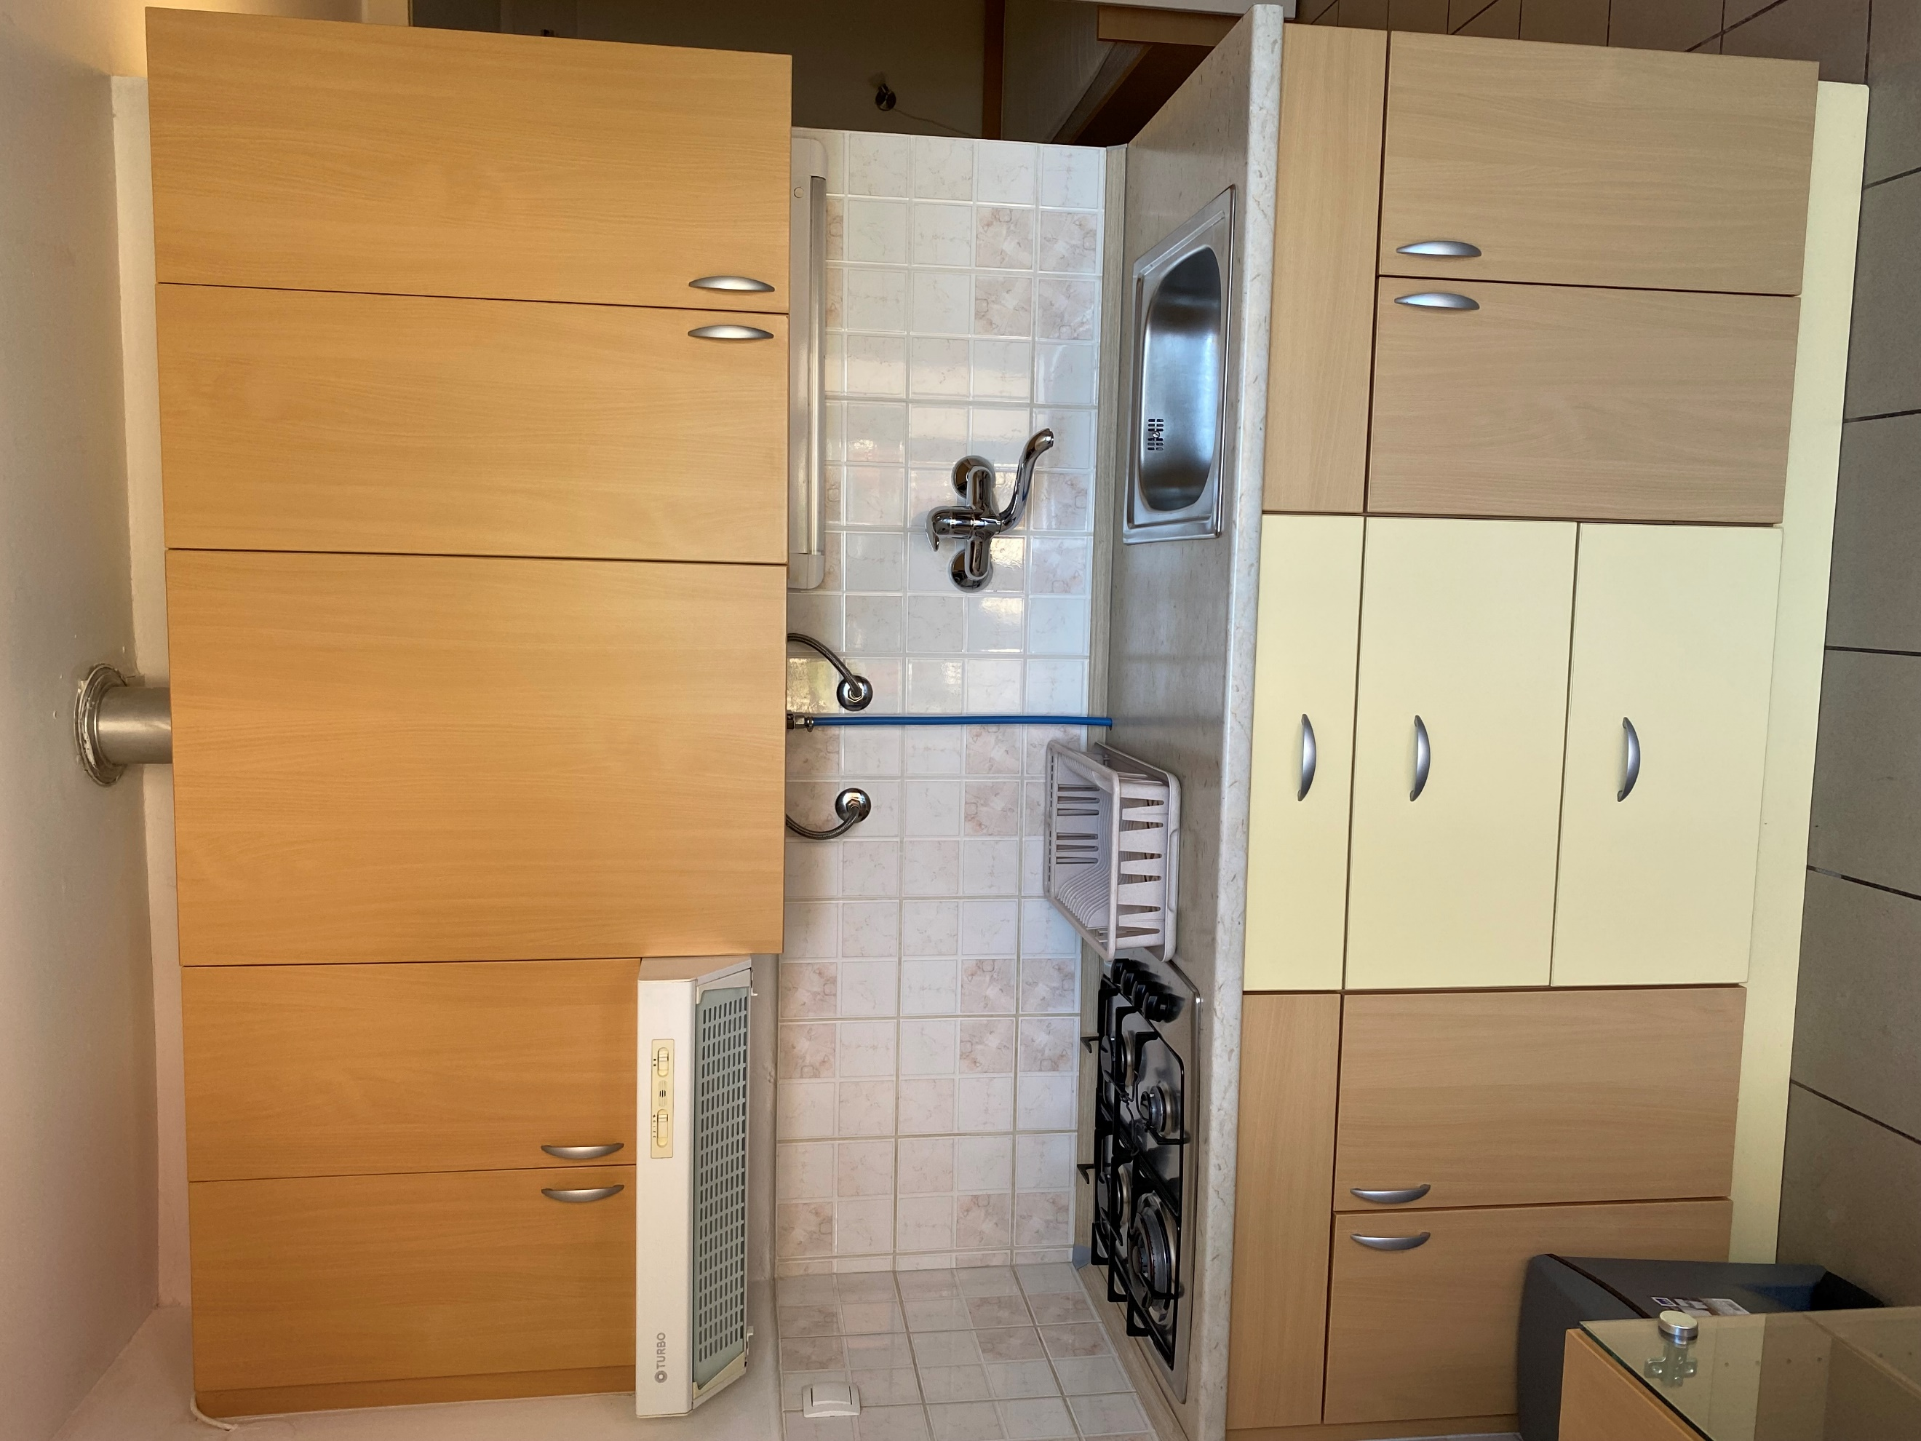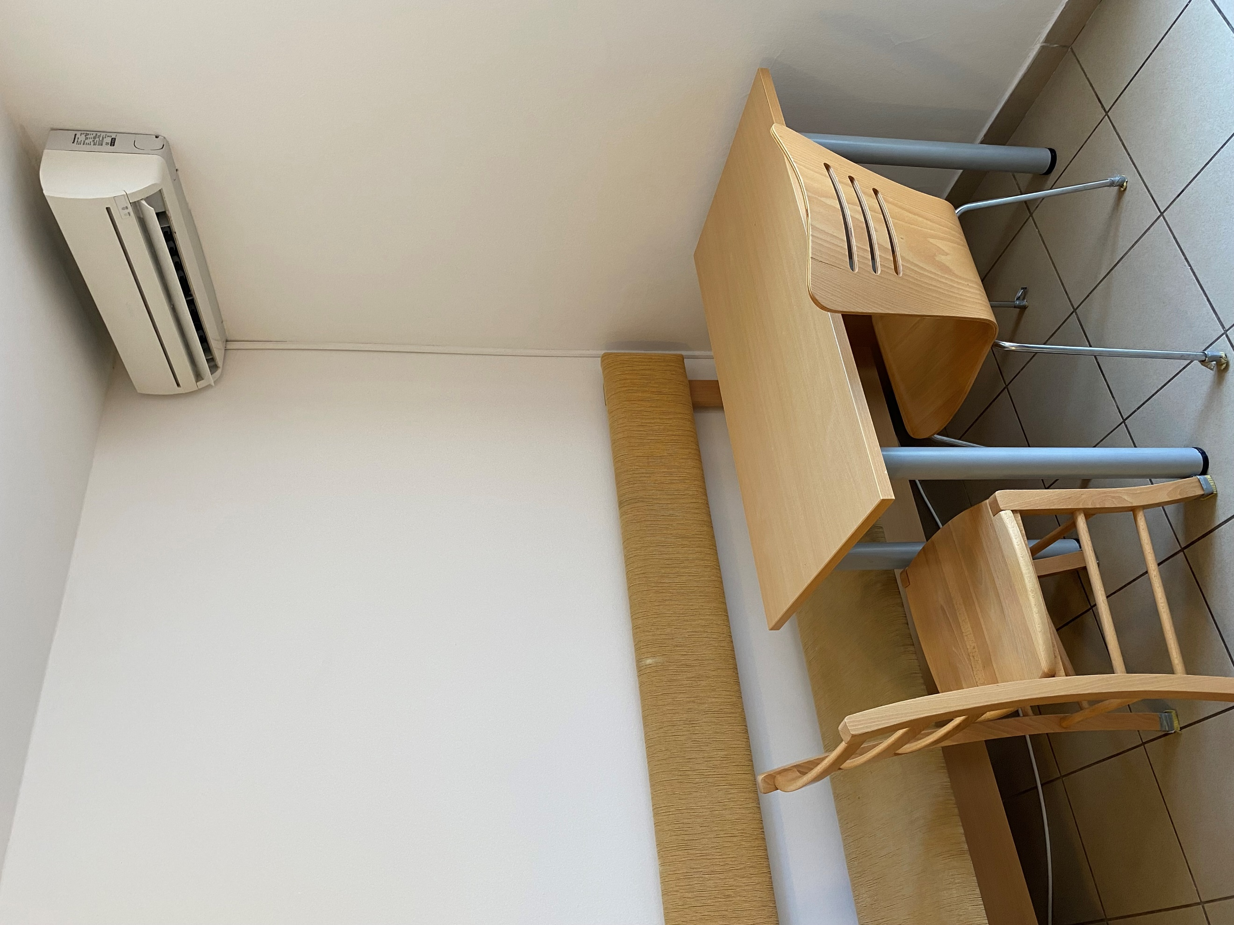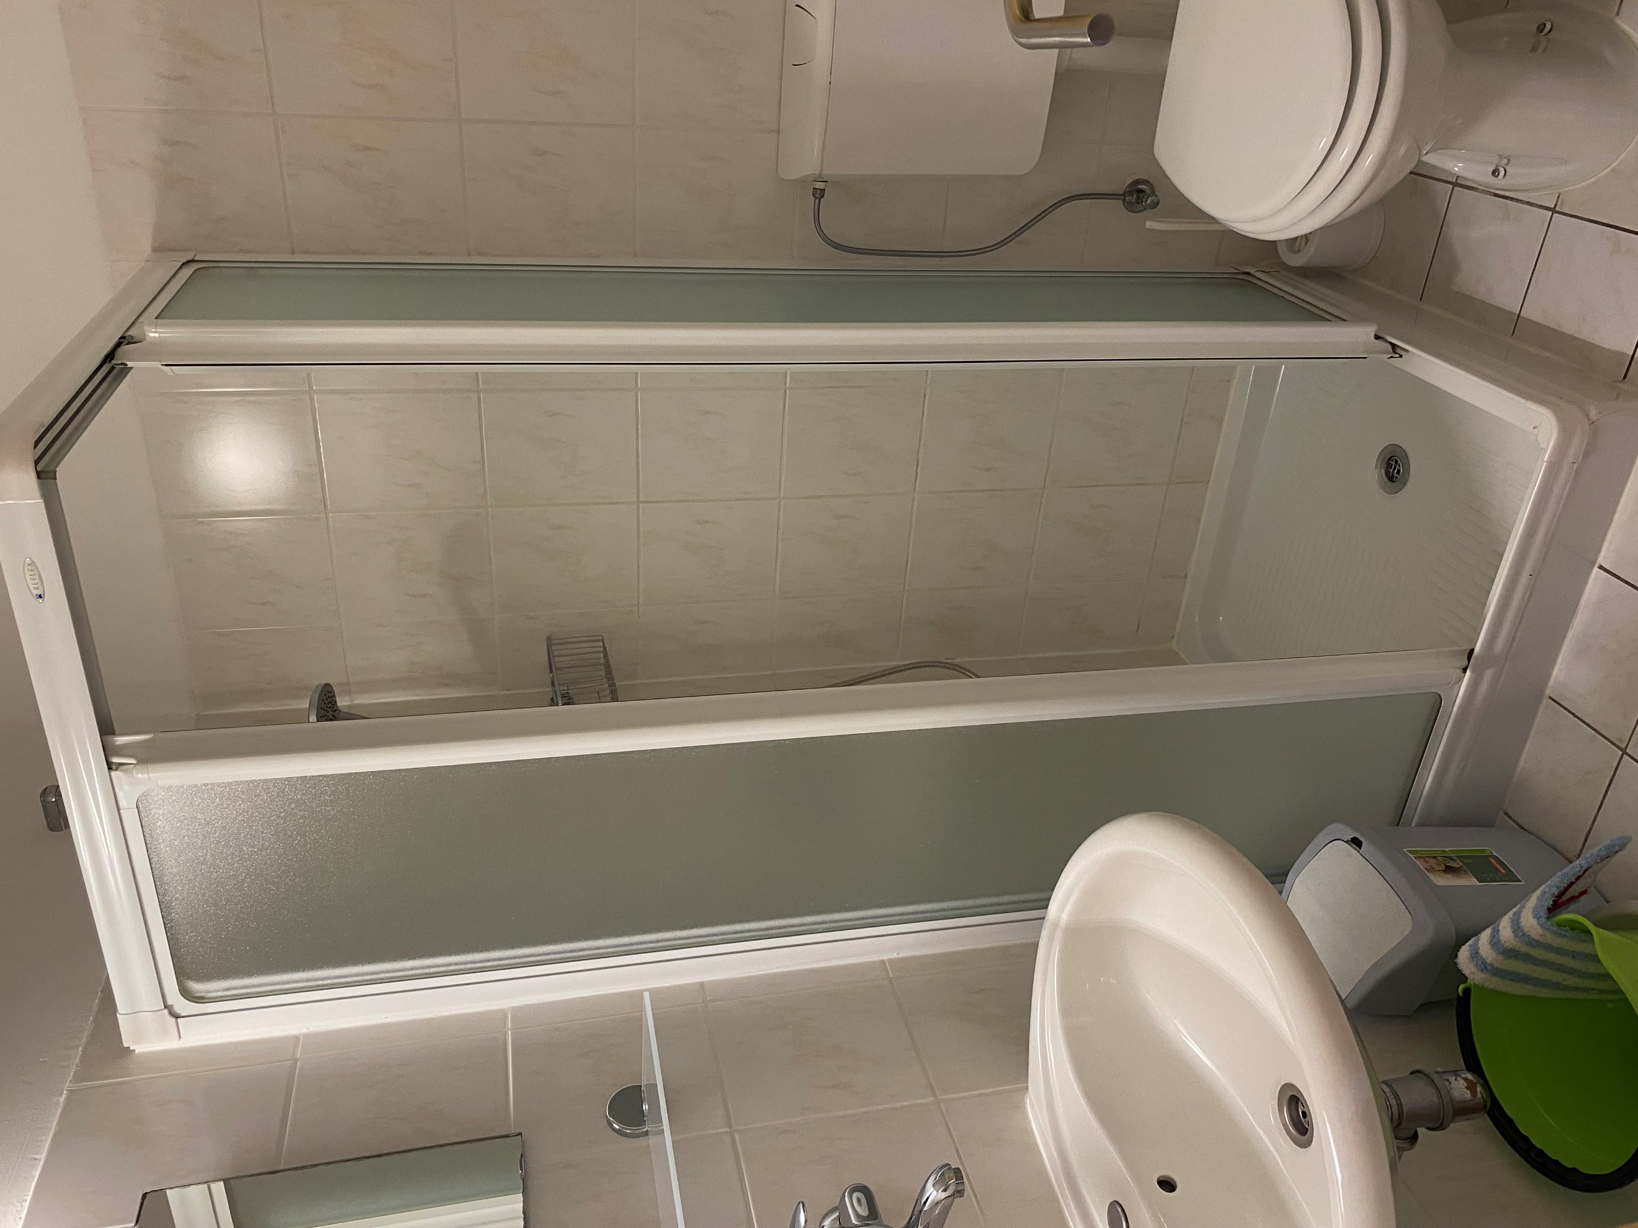
Kuhinja Jedilni kot Kopalnica

Kratek opis: Garsonjera št. 888A, z oznako studio, ima tri razpoložljiva ležišča in se nahaja v 1.nadstropju v naselju Bučanje v Nerezinah na otoku Lošinj. Upravitelj naselja je Počitniška skupnost Krško. Garsonjera meri 25 m² in ima kuhinjo z jedilnim kotom, spalnico s tremi enojnimi posteljami in WC s kopalnico. Skupno parkirišče se nahaja pred počitniško enoto in je označeno s številko enote.

Garsonjera je opremljena za bivanje in kuhanje. S seboj je potrebno prinesti posteljnino, brisače, kuhinjske krpe in čistila.

Vodenje živali v objekt ni dovoljeno. Prav tako ni dovoljeno kajenje.

Podatki o recepciji: PSK Nerezine – recepcija ob vhodu v naselje (podrobnejše informacije glede prevzema ključev boste prejeli hkrati z napotnico).

Podatki o enoti

Klimatska naprava | Kad
Brezžični internet | Tuš kabina
TV | Kuhinjska posoda in jedilni pribor
SAT TV | Odeja in vzglavnik
Radio | Posteljnina
Telefon | Brisače
Pralni stroj | Otroška postelja
Pomivalni stroj | Terasa/Balkon
Plinska kuhalna plošča | Dovoljeno kajenje
Pečica | Pogled na morje
Mikrovalovna pečica | Hišni ljubljenčki
Grelnik vode | Klet
Hladilnik | Končno čiščenje
Zamrzovalnik | Električni radiatorji
Sesalnik

Dodatne informacije

Parkirno mesto | Vrtna garnitura
Uporaba dvorišča | Tenis
Terasa na dvorišču | Gugalnice za otroke
Plinski žar | Uporaba koles
Zunanji tuš | Parkirni prostor za čoln
Bazen v naselju | Privez za čolne ali ladje

Razdalja

Plaža: | 400 m
Marina: | 1,4 km
Center mesta: | 1,7 km
Trgovina: | 450 m
Farmacija: | 1,9 km
Restavracija: | 950 m
Bencinska črpalka: | 3,2 km
Rent-a-car: | 20 km
Zdravnik / bolnišnica: | 1,7 km
Letališče: | 11,7 km
Avtobusna postaja: | 1,8 km
Pošta: | 2,2 km
Sosednji objekt: | 0 m

Načrt naselja
Tloris

